Sezione 3: MODELLI DINAMICI DI RIFERIMENTO

3.2. Proprietà della risposta dinamica del 2° ordine
Un sistema dinamico lineare del 2° ordine ha un guadagno statico K_{p} = 1.9, una costante di tempo τ = 1.3 s, un fattore di smorzamento ζ = 0.6.
Per la risposta a gradino unitario:
- Quanto vale la risposta dinamica dopo un tempo t = 3.3?
- Cosa è l’overshoot?
- Quanto vale l’overshoot?
- Cosa è il decay ratio?
- Quanto vale il decay ratio?
- Quanto vale il Periodo di oscillazione?
- Quanto vale il Tempo di risalita?
- Se ζ = 0.2, quanto varrà l’overshoot?

NB: puoi far ricorso al
Diagramma generalizzato della risposta dinamica a gradino unitario

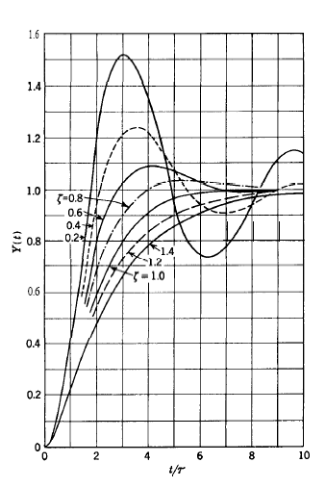

Soluzione

Punto a
Facendo ricorso al diagramma generalizzato riportato in figura, posso ricavare il valore della risposta dinamica per un tempo t = 3.3 s.
a cui per ζ = 0.6 corrisponde un valore di:
Considerando che la funzione forzante è, per ipotesi, un gradino unitario (A = 1), risulta:

Punto b-c
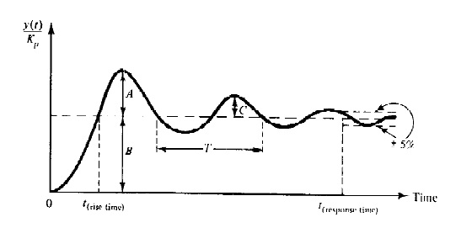
Stando all’immagine in figura, l’overshoot (o sovra-elongazione) è uguale a:
Può essere calcolato graficamente, dal diagramma generalizzato. In particolare, risulta essere:

Punto d-e
Stando all’immagine in figura, il decay ratio (o rapporto di decadimento) è uguale a:
In particolare, risulta essere:
Punto f
Il periodo di oscillazione è calcolato con T, come in figura. Rappresenta il periodo dell’oscillazione della risposta underdamped.
Esso è uguale a:

Punto g
Stando alla definizione riportata in figura, procedendo graficamente sul diagramma generalizzato per ζ = 0.6, si ottiene:
da cui:
s

Punto h
Analogamente al punto c, per ζ = 0.2, si ottiene:

